Обзор обращений граждан, поступивших в
Федеральную службу по надзору в сфере здравоохранения,
в марте 2018 года

В марте 2018 года в центральный аппарат Федеральной службы по надзору в сфере здравоохранения поступило 3378 обращений граждан, в территориальные органы Росздравнадзора по субъектам Российской Федерации – 5078. Данные показатели говорят об увеличении количества обращений граждан в центральный аппарат Росздравнадзора на 17,7% (509 обращений) и в территориальные органы Росздравнадзора по субъектам Российской Федерации на 20,2% (854 обращения) по сравнению с февралем 2018 года.
Анализ динамики поступления обращений граждан показал, что в центральный аппарат Росздравнадзора количество писем граждан по вопросам качества оказания медицинской помощи населению увеличилось на 223 обращения или на 14,3% и составило 1783 обращения; по вопросам лекарственного обеспечения обратилось 1083 гражданина, что на 250 обращений или 30% больше по сравнению с февралем 2018 года. В территориальных органах Росздравнадзора по субъектам Российской Федерации в марте 2018 года по сравнению с февралем 2018 года также наблюдается увеличение количества обращений по вопросам качества оказания медицинской помощи населению - на 19,7% (с 2399 обращений в феврале до 2871 обращения в марте) и по вопросам лекарственного обеспечения отдельных категорий граждан - на 28,9% (с 1286 обращений в феврале до 1658 обращений в марте).

Таблица. Обращения, поступившие в Росздравнадзор в марте 2018 года

Форма обращения | Центральный аппарат Росздравнадзора | Территориальные органы Росздравнадзора по субъектам Российской Федерации
Электронный документ | 63,5% | 41,9%
Письменное обращение | 23,8% | 48,2%
Телефоны «Горячей линии» | 12,6% | 9,6%
Другое | 0,1 | 0,3%

Количество поступивших обращений граждан на 100 тыс. жителей в марте 2018 года в целом соответствует среднему показателю по России во всех федеральных округах, за исключением Северо-Кавказского и Дальневосточного, откуда за месяц поступило наименьшее количество обращений. Самые высокие показатели активности граждан отмечены в Центральном и Южном федеральных округах. В Центральном, Южном, Северо-Западном, Приволжском, Сибирском и Уральском федеральных округах активнее всего направляли свои обращения авторы, проживающие в г. Москве, г. Санкт-Петербурге, Калининградской, Московской, Мурманской, Псковской, Саратовской, Тамбовской, Ульяновской и Челябинской областях, Республиках Башкортостан, Хакасия, город федерального значения Севастополь, Алтайском, Краснодарском и Красноярском краях.

График. Структура обращений граждан, поступивших в Росздравнадзор в марте 2018 года

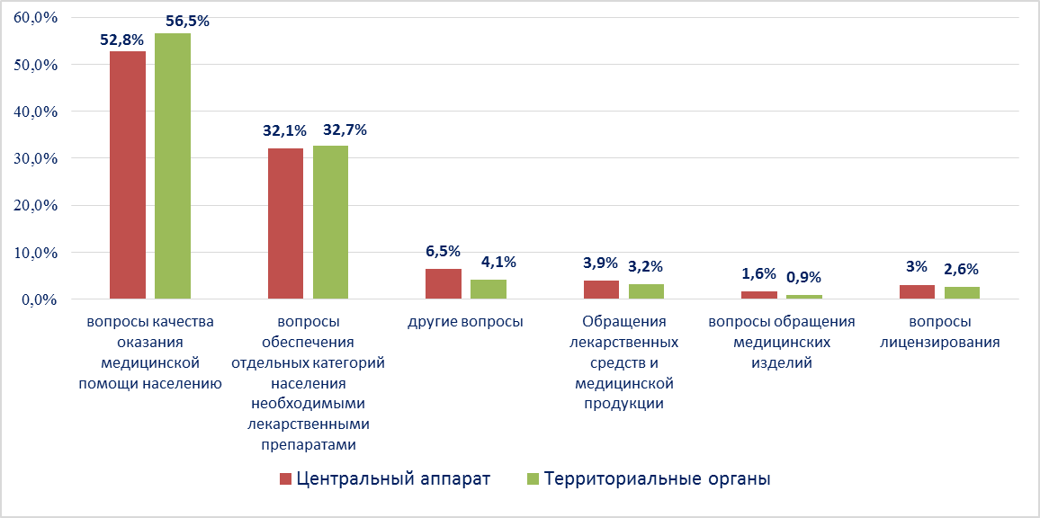

Наиболее часто граждане обращались в Росздравнадзор по вопросу ненадлежащего, по мнению заявителей, качества медицинской помощи, оказанной в медицинских организациях, находящихся в ведомстве субъекта Российской Федерации – 76,9%, федеральных медицинских организаций 5,6% обращений, в 14,2% обращений содержались жалобы на частные медицинские организации, 3,3% обращений поступило с жалобами на ведомственные медицинские организации.
По результатам рассмотрения обращений граждан в центральном аппарате и территориальных органах Росздравнадзора по принадлежности в органы государственной власти в сфере здравоохранения по субъектам Российской Федерации, иные государственные органы, органы местного самоуправления и другие организации направлено на рассмотрение в соответствии с действующим законодательством 4196 писем, 1269 авторам даны необходимые разъяснения, отказано в удовлетворении просьб 42 гражданам, приняты меры для реализации законных прав и интересов граждан по 171 обращению.
По результатам документарных и выездных проверок, а также анализа информации, полученной из органов государственной власти в сфере здравоохранения по субъектам Российской Федерации, факты, изложенные заявителями, не подтвердились в 129 случаях, в 83 случаях факты подтвердились полностью, в 46 обращениях факты подтвердились частично. По результатам проверок информация направлена в органы государственной власти и прокуратуры субъектов Российской Федерации, выданы предписания об устранении выявленных нарушений, составлены протоколы об административном правонарушении.

